Funktionale Zusammenhänge am Sprachanfang   
Baustein B – Zusammenhänge zwischen Größen darstellen, Abhängigkeiten erklären

Die Corona-Inzidenz hängt vom Monat ab.

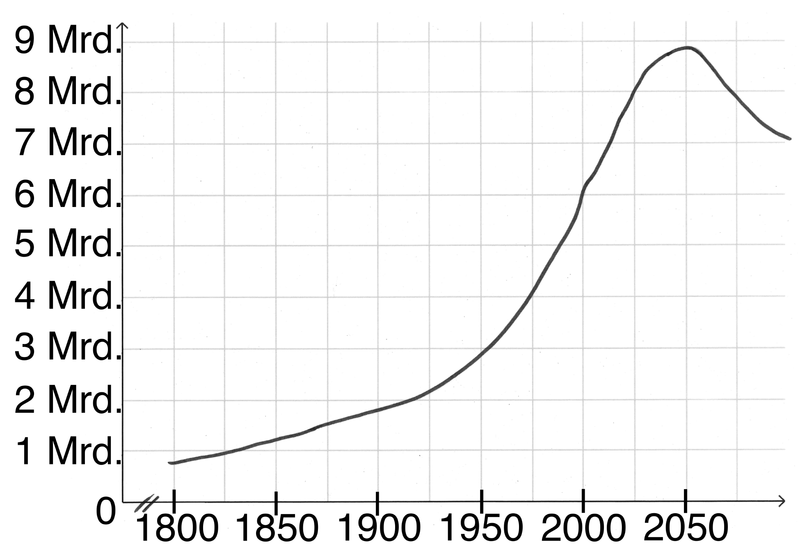 



**Hearify**

Top Angebot:

Nur 8 €/Monat!

1. Monat gratis!

Mathematisch schreiben:

$f\left(5\right)= ?$

$f\left(x\right)= 10$

|  |  |
| --- | --- |
|  | Dieses Material wurde durch Katharina Zentgraf und Susanne Prediger konzipiert. Es kann unter der Creative Commons Lizenz 4.0 International: BY-SA-NC: Namensnennung – Weitergabe unter gleichen Bedingungen weiterverwendet werden. |
| Zitierbar als | Zentgraf, Katharina & Prediger, Susanne (2022). Funktionale Zusammenhänge am Sprachanfang. Baustein B – Funktionale Zusammenhänge zwischen Größen darstellen. Sprach- und fachintegriertes Fördermaterial. Frei verfügbar auf sima.dzlm.de/um/7-002 |
| Projektherkunft | Dieses fach- und sprachintegrierte Fördermaterial ist entstanden im Rahmen des Projekts Sprachbrücken (finanziert durch den Stifterverband) unter Projektleitung von Susanne Prediger und wurde weiterentwickelt im Projekt LaMaVoc (finanziert durch die Europäische Kommission). |
| Bildrechte | Alle Bilder sind selbst erstellt von Jens Feldhoff und Katharina Zentgraf. |

|  |  |  |  |  |  |
| --- | --- | --- | --- | --- | --- |
| B | Zusammenhänge zwischen zwei Größen darstellen | | | | |
| 1 | Zwei Größen finden | | | | |
|  | Ein Zusammenhang besteht zwischen zwei **Größen**.  Die Aufgabe zeigt dir: Wie findest und beschreibst du die Größen? | | | | |
|  | a) | Streaming-Angebote: Endlos Musik hören | | | |
|  |  | Situation: | Beispielzahlen finden: | Veränderung beschreiben: | |
|  |  | **Hearify**  Top Angebot:  Nur 8 €/Monat!  1. Monat gratis! | Ich kaufe 2 Monate.  Ich bezahle dafür 8 €.  Ich bezahle 24 € für 4 Monate. | Wenn: Ich kaufe immer mehr Monate.  Dann: Ich muss dafür immer mehr bezahlen. | |
|  |  | Größen benennen: | | |
|  |  | Größe 1 ist Monate-Anzahl und Größe 2 ist Preis. | | |
|  |  |  |  |  | |
|  | b) | **Sicher unterwegs: Bremsen mit dem Fahrrad** | | | |
|  |  | Situation: | Beispielzahlen finden: | Veränderung beschreiben: | |
|  | Geschwindigkeit (in km/h)  Bremsweg (in m) | | Ich fahre 15 km/h. Ich bremse …  Der Bremsweg ist \_\_\_\_ bei 25 km/h. | Wenn …  Dann … | |
|  | Größen benennen: | | |
|  | Größe 1 ist \_\_\_\_\_\_\_\_\_\_\_\_\_\_\_\_ und Größe 2 ist \_\_\_\_\_\_\_\_\_\_\_\_\_\_\_\_ . | | |
|  |  |  | | |
|  | c) | Überlege: Welche Situation mit 2 Größen kennst du?  Finde Beispielzahlen, beschreibe die Veränderung und benenne die 2 Größen. | | |
|  |  |  | | |
|  |  |  | | |

|  |  |  |  |  |  |  |  |
| --- | --- | --- | --- | --- | --- | --- | --- |
| 2 | Funktionale Zusammenhänge zwischen zwei Größen beschreiben | | | | | | |
|  |  | | | | | | |
|  | Ein *funktionaler Zusammenhang* besteht zwischen 2 Größen.  Wenn: Größe 1 verändert sich. Dann: Größe 2 kann sich verändern.  Du sagst kurz: Größe 2 **verändert sich mit** Größe 1. | | | | | | |
|  | Das bedeutet: Größe 2 **hängt von** Größe 1 **ab**. | | | | | |  |  | | --- | --- | | Größe 1:  \_\_\_\_\_\_\_\_\_\_\_ | Größe 2:  \_\_\_\_\_\_\_\_\_\_\_ | | 1.000 | 150 € | | 5.000 | 750 € | | 10.000 | 1.500 € | | 100.000 | 15.000 € | | 1.000.000 | 150.000 € | | 10.000.000 | 1.500.000 € | | … | … | | |
|  |  | | | | |
|  | a) | Reich werden auf YouTube: Einnahmen in einem Jahr  Ein YouTuber bekommt ungefähr: 15 Cent für 1 Abo.   * Beschrifte den Tabellenkopf: Wie heißen die zwei Größen? * Beende die Fragen und beantwortet sie. | | | |
|  |  |  | | | | | |
|  |  | Frage mit Beispielzahlen:  *Wie viel Geld verdient man …*  Antwort: | | | Frage zur Veränderung:  *Wenn: Die Abo-Anzahl steigt. Wie verändert sich …*  Antwort: | | |
|  |  | * Welche Größe verändert sich zusammen mit welcher? Welche Größe hängt von welcher ab? | | | | | |
|  |  | Abhängigkeit: | | | | | |
|  |  |  | | | | | |
|  | b) | Ein Maler streicht eine Wohnung.   * Finde funktionale Zusammenhänge: Welche Größen passen zusammen?  Benenne verschiedene Größen und beschreibe die Zusammenhänge! * Welche Größe verändert sich mit welcher?  Welche Größe hängt von welcher ab? * Welche Größen passen nicht zusammen? Wieso? | | | | |  |
|  |  | Zusammenhang (Größe 1 & Größe 2): | | Abhängigkeit: | | | |
|  |  | *Größe 1:*  *Größe 2:* |  |  | | | |
|  |  |  |  |  | | | |
|  |  |  |  |  | | | |
|  |  |  |  |  | | | |
| C:\Users\Katharina Zentgraf\Desktop\Diss\Material\Bilder\gehirn_gezeichnet.png |  |  |  |  | | | |
|  | Sprachspeicher 1: Beschreibe den Zusammenhang im Sprachspeicher wie in 1.  Beschrifte die Tabelle: Wie heißen die zwei Größen? | | | | | |

|  |  |  |  |  |  |
| --- | --- | --- | --- | --- | --- |
| 3 | Funktionale Zusammenhänge zwischen Zeit und Größe 2 | | | | |
|  |  | | | | |
|  | Es kann auch gelten: Größe 1 ist die Zeit; z.B. mit Größe 2: Weltbevölkerung.  Achtung:  Du sagst **nicht**:  *Die Weltbevölkerung wächst,* ***weil*** *die Jahre vergehen.*  Sondern:  *Die Weltbevölkerung wächst* ***mit*** *den Jahren.*  Deshalb gilt:  *Größe 2 hängt* ***mathematisch*** *von Größe 1 ab.* | | | Größe 2: \_\_\_\_\_\_\_\_\_\_\_\_\_\_\_\_   Größe 1: \_\_\_\_\_\_\_\_\_\_\_\_ | |
|  | a) | Wie viele Menschen lebten wann auf der Erde?   * Beschrifte die Graphen-Achsen. * Erkläre: Welche Größe hängt von welcher ab? Warum? | |
|  | b) | Corona in Deutschland – Januar 2021 bis Juni 2021 | | | |
|  |  | Die Tabelle zeigt die 7-Tage-Inzidenz in Deutschland. Die Größen stehen im funktionalen Zusammenhang.   * Benenne die Größen. * Skizziere: Wie sieht der Graph aus? * Erkläre: Welche Größe hängt von welcher ab? Warum? | | | |
|  |  | |  |  | | --- | --- | | Größe \_\_\_: \_\_\_\_\_\_\_\_\_\_\_\_\_\_\_\_\_\_\_ | Größe \_\_\_:  \_\_\_\_\_\_\_\_\_\_\_\_\_\_\_\_\_\_\_ | | Januar 2021 | 140 | | Februar 2021 | 90 | | März 2021 | 65 | | April 2021 | 135 | | Mai 2021 | 150 | | Juni 2021 | 35 | | Größe \_\_: \_\_\_\_\_\_\_\_\_\_\_\_\_\_\_\_\_\_\_\_\_\_\_\_    Jan.  Feb.  März  April  Mai  Juni    Größe \_\_: \_\_\_\_\_\_\_\_\_\_\_\_\_\_\_\_\_ | | |
|  |  |  | | | |
|  | c)\* | Der Longboarder fährt einen Berg hinunter.  Die 2 Größen sind: \_\_\_\_\_\_\_\_\_\_\_\_\_\_\_\_\_\_\_\_\_\_\_\_\_\_\_\_\_\_\_\_\_\_\_\_\_   * Beschreibe die Situation und benenne die Größen. * Erkläre: Welche Größe hängt von welcher ab? Warum? | | |  |
|  |  |  | | | |
| C:\Users\Katharina Zentgraf\Desktop\Diss\Material\Bilder\gehirn_gezeichnet.png |  | **Sprachspeicher 2**: Beschrifte die Graphen-Achsen. Skizziere den Graphen.  Benenne: Welche Größe hängt von welcher ab? Warum? | | | |

|  |  |  |  |
| --- | --- | --- | --- |
| 4 | **Funktionale Zusammenhänge und Abhängigkeiten – mathematisch schreiben** | | |
|  | a) | Mathematisch zur Situation: | Mathematisch mit Symbolen: |
| Größe 2 hängt von Größe 1 ab, z.B.:  *Die Streichdauer hängt von der Maler-Anzahl ab.* | $x$ steht für Größe 1, $f(x)$ für Größe 2, z.B.: $x$ *steht für irgendeine Maler-Anzahl und* |
| *Die Streichdauer f bei der Maler-Anzahl x.* | $f(x)$*für die Streichdauer bei Maler-Anzahl $x$.*  Du sagst: *‚f von x‘* |
| *Die Streichdauer f ist bei 3 Malern* ***gleich*** *2 Stunden.* | $$f\left(3\right)=2$$ |
| *Wie lang ist die Streichdauer bei 2 Malern?* | $f\left(2\right)=$*?…* |
| *Wie groß ist die Maler-Anzahl bei 6 Stunden?* | $f\left(x\right)=6$*(du suchst $x$)* |
|  |  |  |  |
|  |  | Schau dir die Symbole an (rechte Spalte).  Erkläre: Wo siehst du $x$, wo siehst du $f(x)$? | |
|  |  |  |  |
|  | b) | Du schaust in Aufgabe **1a**.   * Für welche Größe steht $x$? Für welche Größe steht $f(x)$? * Schreibe mathematisch mit Symbolen: $f\left(1\right)=_______$ $f\left( \right)=_______$ $f\left( \right)=_______$  Was bedeuten diese Zahlenpaare?   * Schreibe als Frage zur Situation: $f\left(2\right)= ?$* Schreibe als Frage zur Situation: $f\left(x\right)=24$? | |
|  |  |  | |
|  | c) | Du schaust in Aufgabe **3**.   * Für welche Größe steht $x$? Für welche Größe steht $f(x$*)*?   Stelle selbst Fragen und beantworte sie. | |
|  |  |  | |
| C:\Users\Katharina Zentgraf\Desktop\Diss\Material\Bilder\gehirn_gezeichnet.png |  | **Sprachspeicher 3**: Für welche Größe steht $x$? Für welche Größe steht $f(x)$?  Schreibe als Frage zur Situation: $f\left(20\right)= ?$ Schreibe mathematisch mit Symbolen:   * Wann ist Müjde 500 m von der Schule entfernt? $f\left( \right)=_______$* Müjde ist nach \_\_\_ min 1000 m von der Schule entfernt: $f\left( \right)=_______$  Berechne die Werte. | |
|  |  |  | |

|  |  |  |  |
| --- | --- | --- | --- |
| 5 | Funktionale Zusammenhänge überall?! | | |
|  |  | | |
|  | a) | Bienen-Kolonien & Hochzeiten $x$  * ist die Bienen-Kolonien-Anzahl $f(x)$  ist die Hochzeiten-Anzahl in Vermont (USA) * Welche Größe hängt (mathematisch) von welcher ab? Warum? |  |
|  |  |  |  |
|  | b) | Die Geschichte in Deutschland:  Störche bringen Babys zu ihren Eltern.   * Wofür stehen $x$ und $f(x)$ hier? * *Die Geburten-Anzahl hängt von der Störche-Anzahl ab.* Warum, woran siehst Du das? | Größe 2: Geburten-Anzahl    Größe 1: Storch-Anzahl |
|  |  |  |  |
|  | c) | Eis am Stiel & Sonnenbrand   * *Je mehr Sonnenbrände,  desto höher der Eis-Verkauf.* * Was bedeutet $f\left(20 000 000\right)=1 950$ ? * Welche Größe hängt von welcher ab? | |  |  | | --- | --- | | Größe \_\_\_: \_\_\_\_\_\_\_\_\_\_\_\_\_\_\_\_\_\_ | Größe \_\_\_:  \_\_\_\_\_\_\_\_\_\_\_\_\_\_\_\_\_\_ | | 0 | 1 900 | | 10 000 000 | 1 925 | | 20 000 000 | 1 950 | | 30 000 000 | 1 975 | | 40 000 000 | 2 000 | |

|  |  |  |  |  |  |
| --- | --- | --- | --- | --- | --- |
| C:\Users\Katharina Zentgraf\Desktop\Diss\Material\Bilder\gehirn.png | **Sprachspeicher: Funktionale Zusammenhänge zwischen Größen** | | | | |
|  | | | | |
|  | 1 | Image  Müjde geht von Zuhause zur Schule  und misst den Weg. |  | |  |  | | --- | --- | | Größe 1: | Größe 2: | | 0 min | 0 m | | 10 min | 500 m | | 15 min | 750 m | | 20 min | 750 m | | 30 min | 1000 m | | 40 min | 1500 m | | |
|  |  |  | | |  |
|  |  | Beispielzahlen finden: | | | |
|  |  | Veränderung beschreiben: | | | |
|  |  |  | | | |
|  | 2 | Abhängigkeit:  Begründung: | | | |
|  |  |  | | | |
|  | 2 |  | 3 | $x$ steht für $f(x)$\_\_\_\_\_\_\_\_\_\_\_\_\_\_\_\_\_\_\_\_\_\_\_\_\_\_\_\_  steht für $f\left(20\right)= ?$\_\_\_\_\_\_\_\_\_\_\_\_\_\_\_\_\_\_\_\_\_\_\_\_\_  bedeutet: $f\left(____\right)= ____$\_\_\_\_\_\_\_\_\_\_\_\_\_\_\_\_\_\_\_\_ \_\_\_\_\_\_\_\_\_\_\_\_\_\_\_\_\_\_\_\_\_\_\_\_\_\_\_\_\_\_\_\_\_\_\_\_\_  bedeutet:  *Wann ist Müjde 500 m von Zuhause entfernt? $f\left(____\right)= ____$*  bedeutet:  *Müjde ist nach \_\_\_\_\_ min  \_\_\_ m von Zuhause entfernt*. | |
|  |  |  | | | |